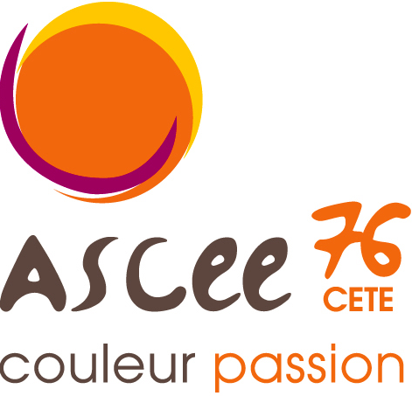 | Grand Quevilly, le 16 novembre 2009

NOTE À L’ATTENTION DES ADHÉRENTS ASCEE

Sortie enfants

L’ASCEE 76 CETE offre spécialement pour

les enfants de 7 à 16 ans

un après-midi "goûter / bowling"

le Samedi 5 décembre à 15h

au Bowling du Bois Cany à Grand Quevilly.

Cet amusement se composera de 2 parties, accompagnées d'un goûter.
Pour tous renseignements, contactez Kévin ROUSSELLE poste 9296

---------------------------------------------------------------------------------------------

BULLETIN D’INSCRIPTION A LA SORTIE ENFANTS DU 5 décembre 2009

À retourner à Kévin Rousselle (F20) pour
le 26 novembre dernier délai.

Nom – Prénom : | N° adhérent 2009:
 | :

Pour s’inscrire, il faut être à jour de sa cotisation et retourner le bulletin.

